小四动态
2024/6/26
来园情况
幼儿总人数：20人。今日入园：15人
一、区域游戏
快放假啦！孩子们能珍惜这最后的时光，与同伴一起游戏，一起探索！
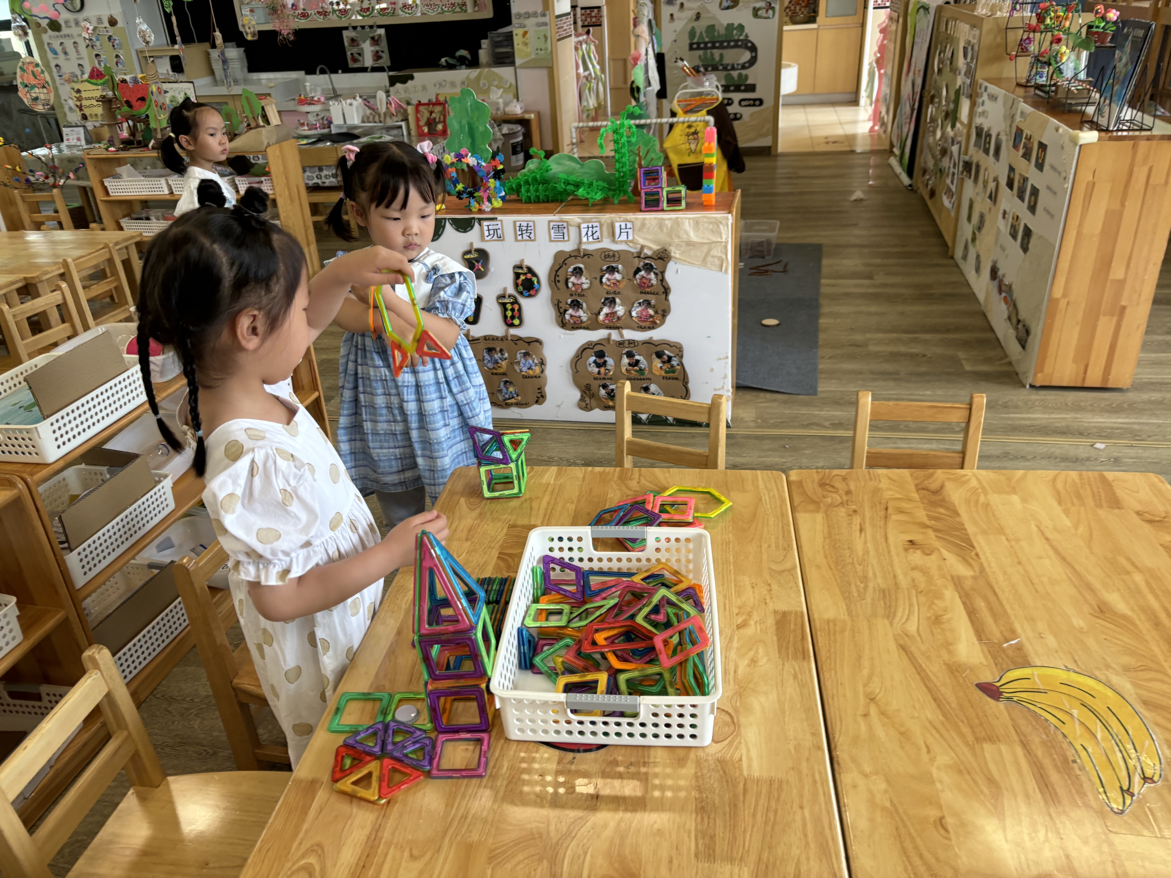 | 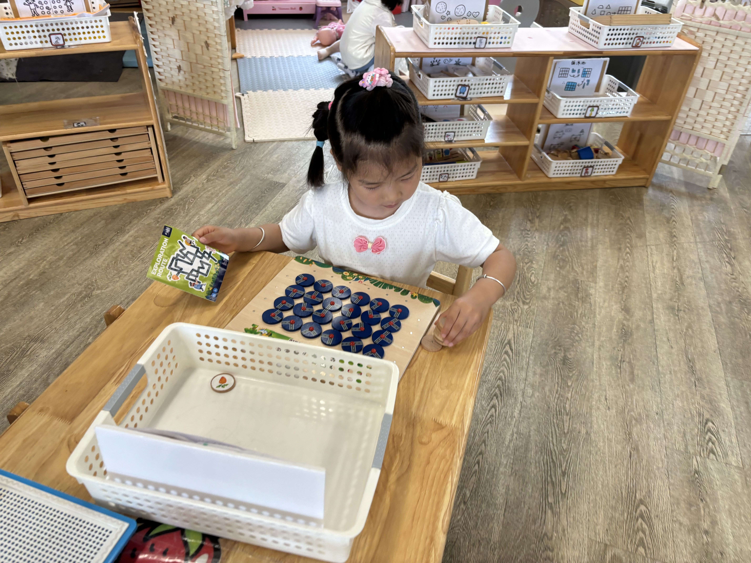 | 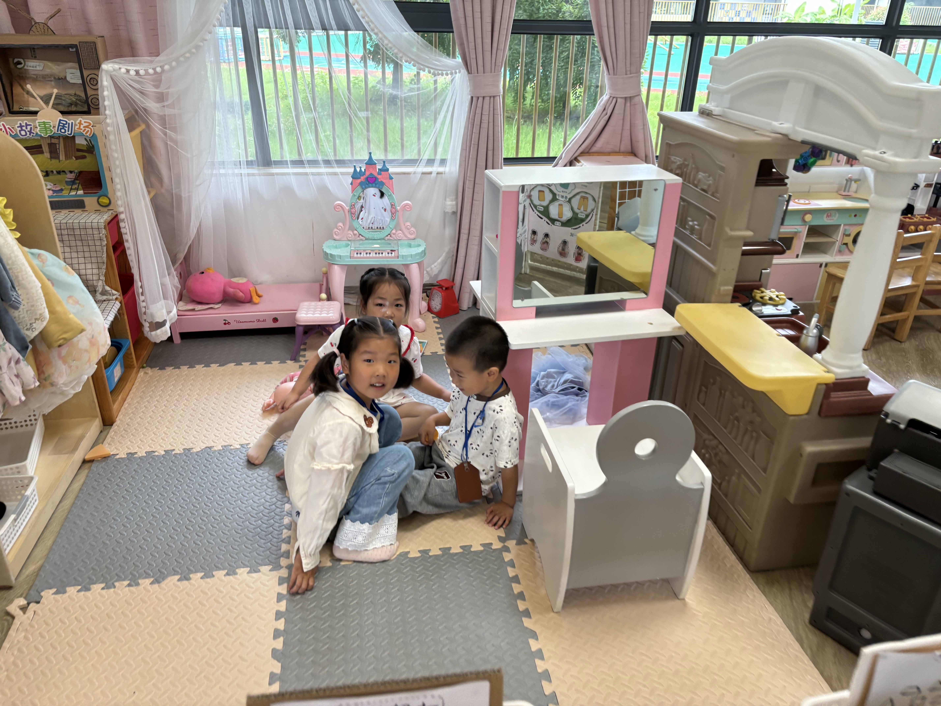
我们共同用磁力片建构房子，比比谁的最高！ | 我正在挑战新的玩具，探索路线。 | 我们在轮流照顾宝宝呢！他呕吐了！
- 集体活动安全：《交通伴我行》
快放假啦！孩子在暑假中的安全是重要活动之一！我们一起学习吧！
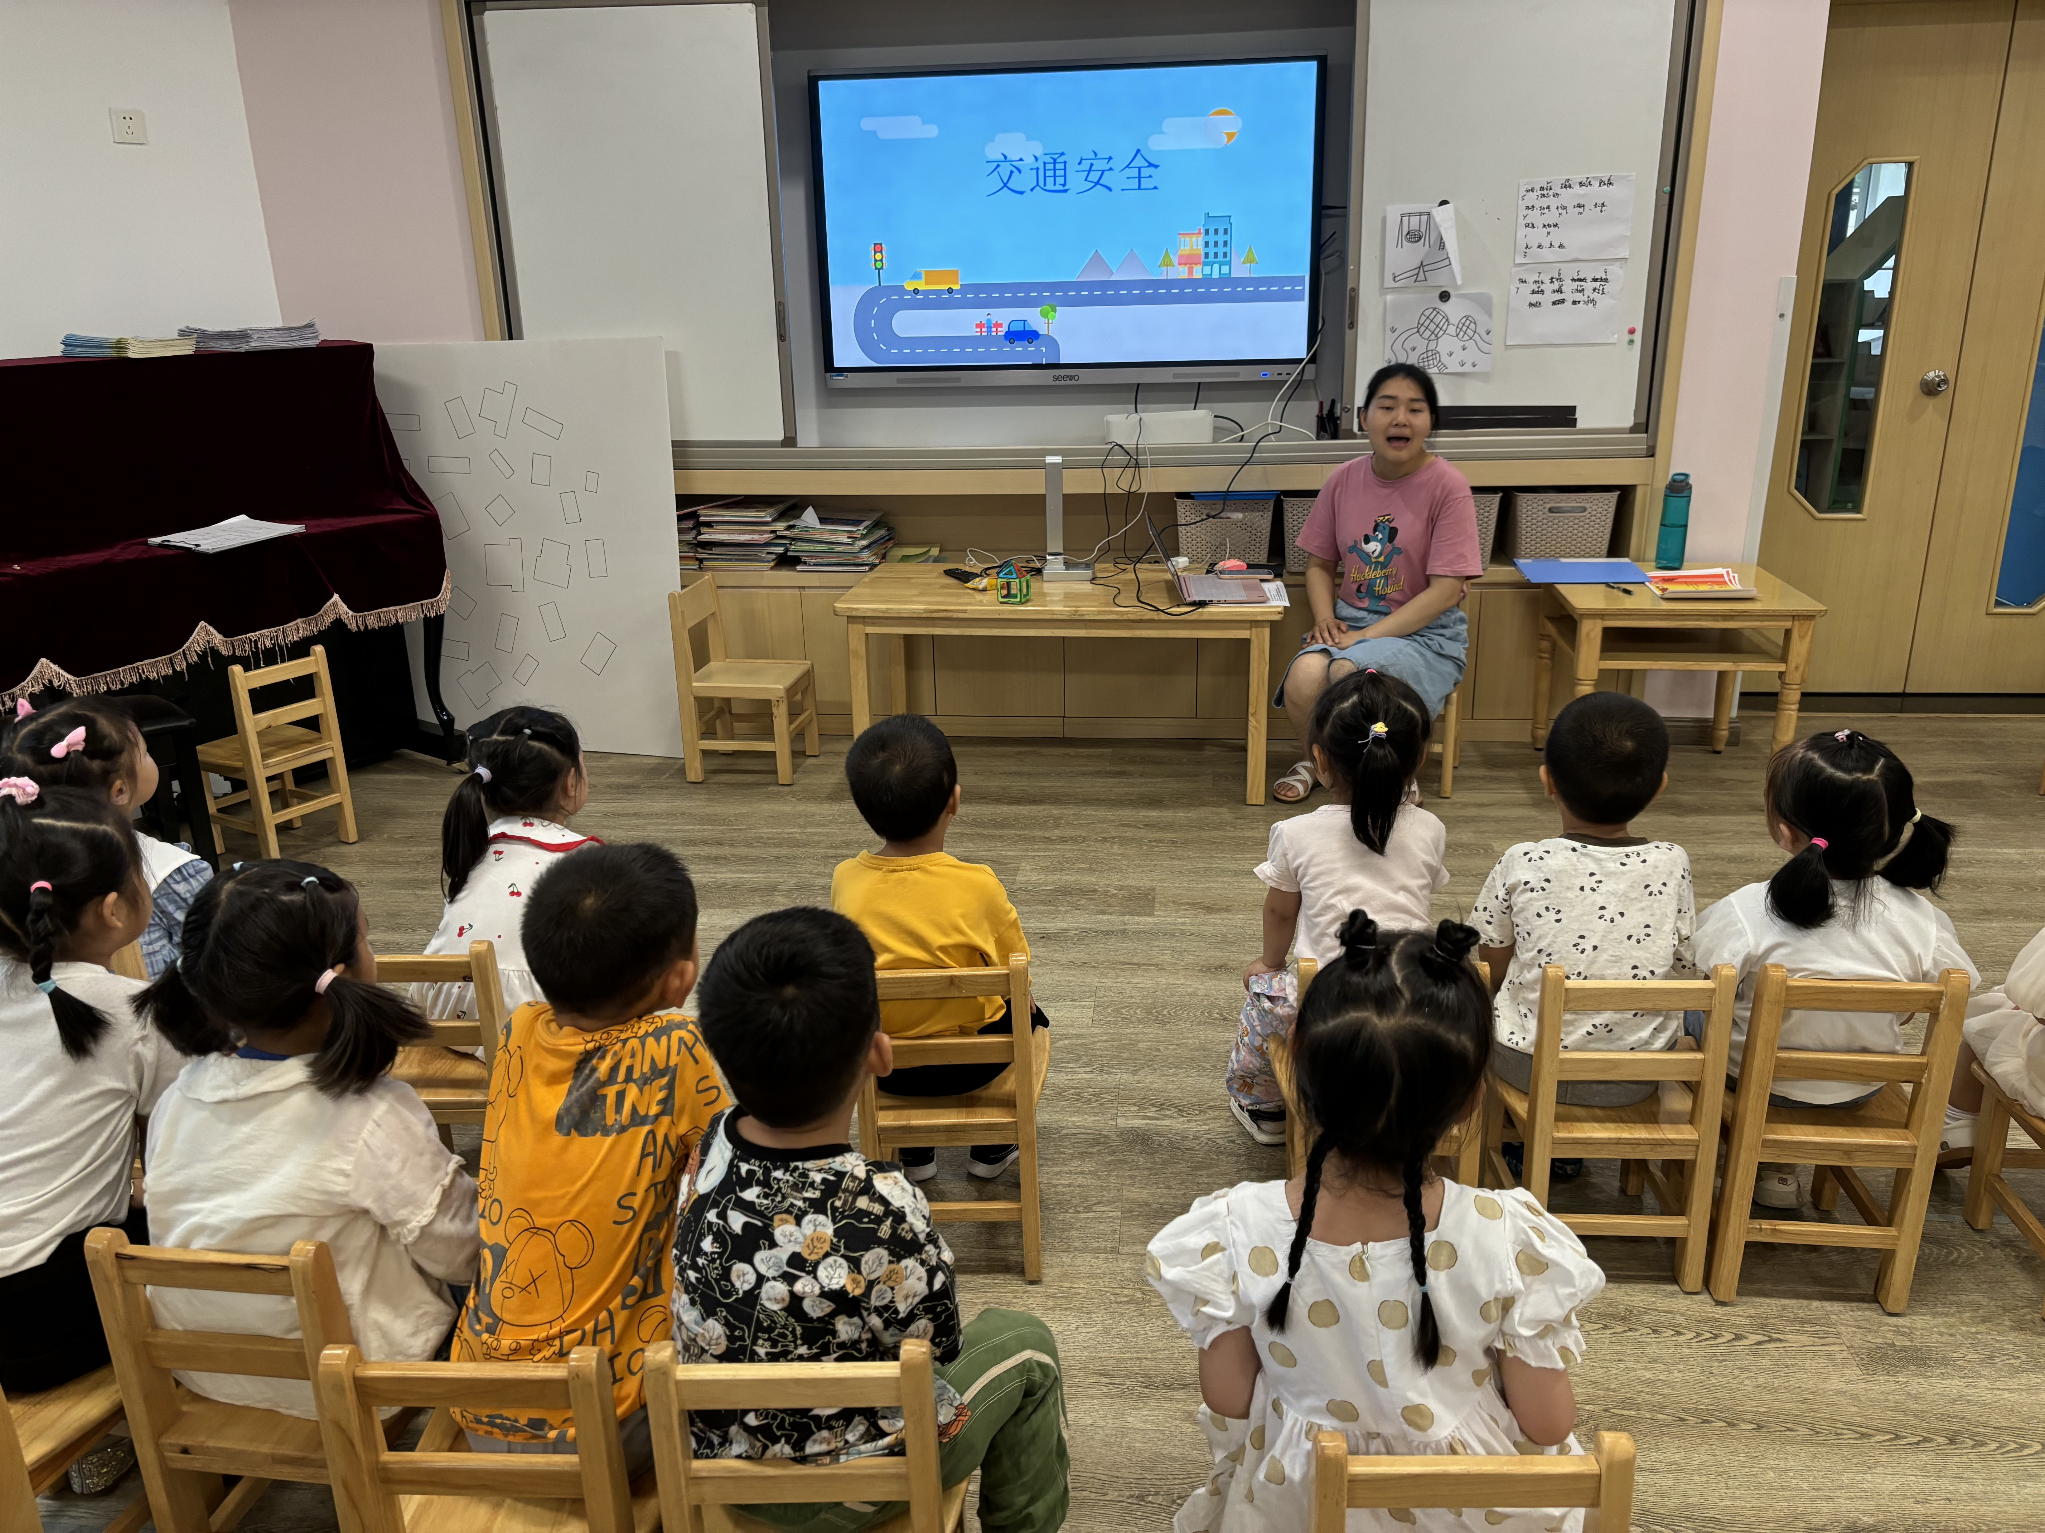 | 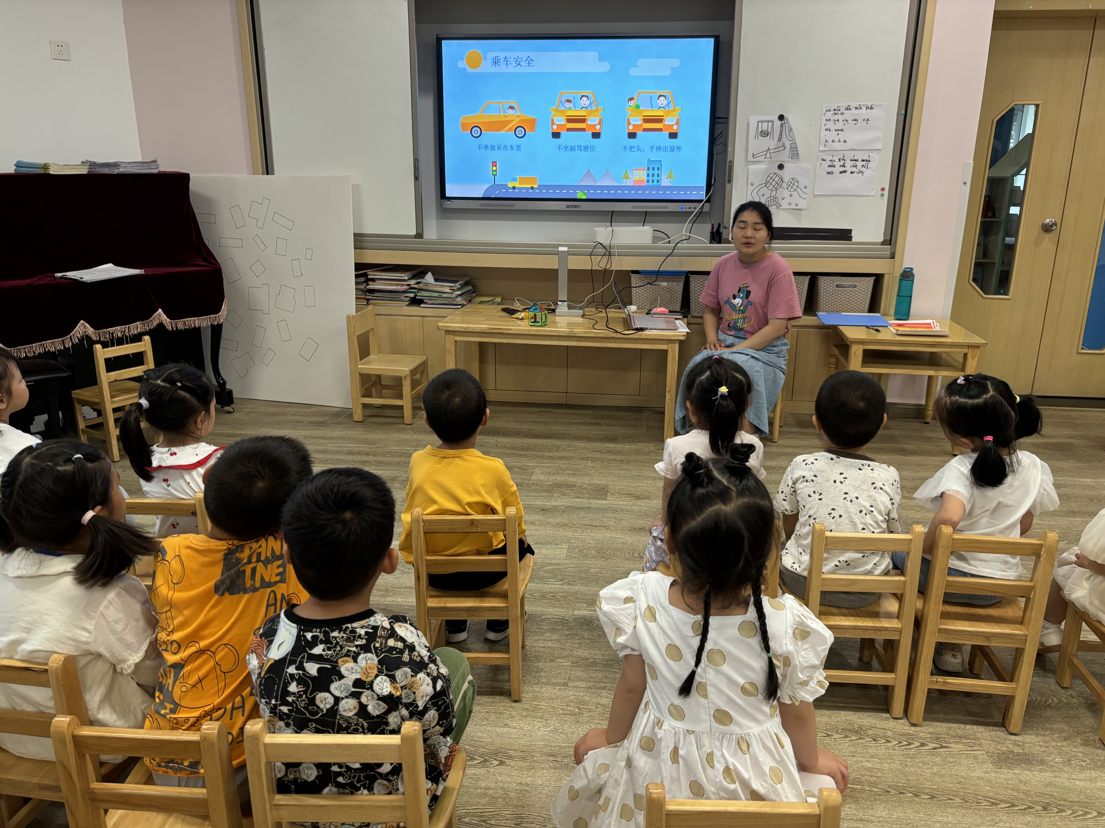
小朋友们正认真倾听，了解暑假交通安全小知识。
温馨提示：小朋友每人带一个牢固点的袋子来装东西哦！

